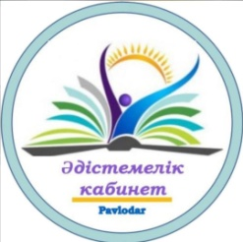

Павлодар қаласы білім беру бөлімі
әдістемелік кабинеті

Бекітемін
әдістемелік кабинетінің
меңгерушісі

А. Сипатова
«26» сәуір 2024 ж.

СЕМИНАРДЫҢ ТАҚЫРЫБЫ
«Реализация программы «Читающая школа» на уроках художественного труда»

Өткізу күні: 26.04.2024
Өткізу уақыты: 15.00
Модератор: С. Ж. Алимова, әдіскер

БАҒДАРЛАМА

№ | Баяндаманың тақырыбы | Мұғалімнің аты-жөні | мектеп
1 | Развитие интереса к чтению на уроках художественного труда через активные методы обучения. | Алимова С. Ж. | методист
2 | Реализация проекта «Читающая школа» на уроках художественного труда. | Кох Валентина Ивановна | ЖСОШ
3 | Подведение итогов | Алимова С. Ж. | методист

